Les roses mortes


Refrain :
Une rose s’est éteinte ce matin
Une rose s’est éteinte dans ma main
Sans un cri, sans un mot
Sans éclat, sans journaux
Dans l’oubli
C’est la vie
C’est c’qu’on dit.

La poussière s’est collée
Au fond de son carton.
Le vent a emporté
Ce qui fut sa maison.
Il y a trois jours déjà
Qu’elle n’a rien avalé.
Autour de Bogota
L’espoir s’est envolé.

2/ -
Il habite la banlieue
Celle des cages à lapins
Il n’a pas froid aux yeux
La peur, il connaît bien.
Ce soir, son père a bu
Comme les autres fois
Ça ne lui a pas plu
Il ne reviendra pas.

3/ -
Dans le dortoir fané
Elle ne supporte plus
Les sourires figés
Pas comme elle avait cru.
Son fils vient lui parler
Une ou deux fois par an
Il a presque oublié
Qu’il l’appelait « maman ».

Paroles : Joseph Lafitte
Musique : Philippe Jamelot, Philippe Ricard

1/ -

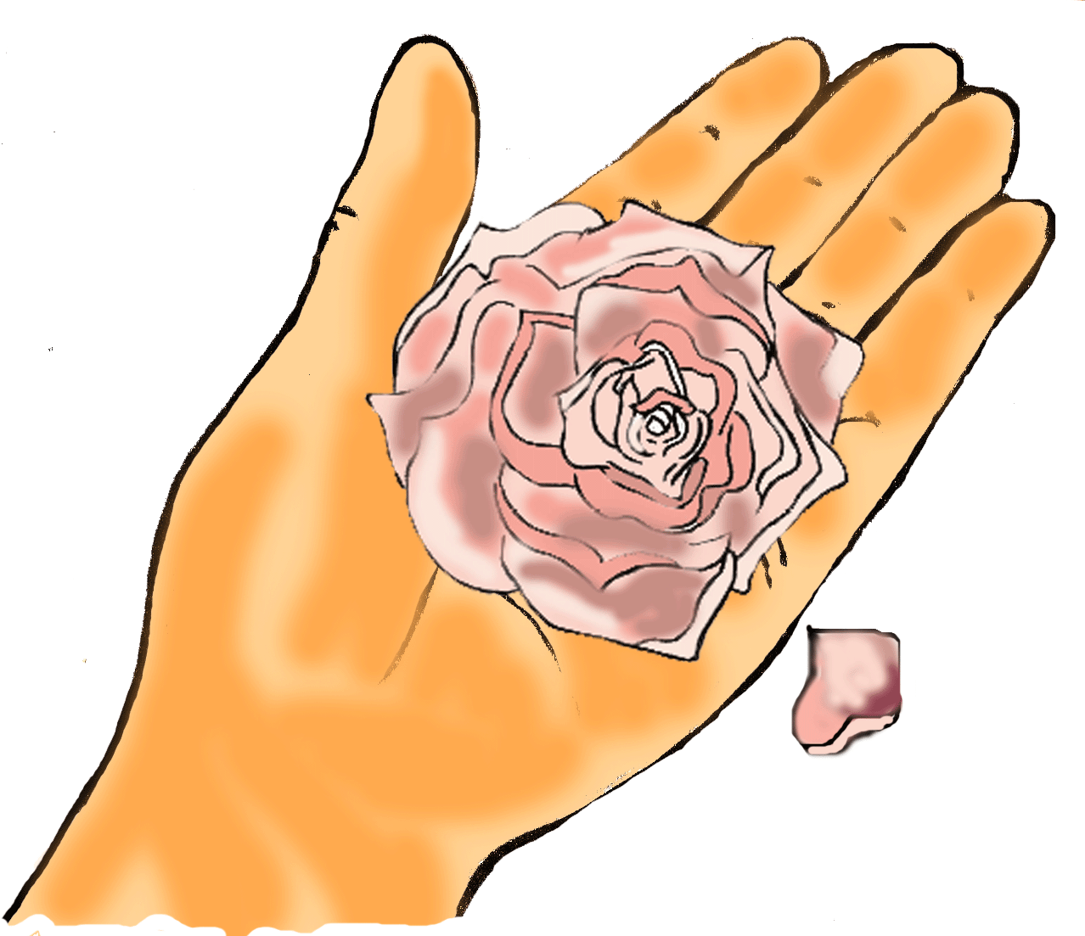
Les roses mortes

Paroles : Joseph Lafitte
Musique : Philippe Jamelot, Philippe Ricard

Refrain :
Une rose s’est éteinte ce matin
Une rose s’est éteinte dans ma main
Sans un cri, sans un mot
Sans éclat, sans journaux
Dans l’oubli
C’est la vie
C’est c’qu’on dit.

1/ -
La poussière s’est collée
Au fond de son carton.
Le vent a emporté
Ce qui fut sa maison.
Il y a trois jours déjà
Qu’elle n’a rien avalé.
Autour de Bogota
L’espoir s’est envolé.

2/ -
Il habite la banlieue
Celle des cages à lapins
Il n’a pas froid aux yeux
La peur, il connaît bien.
Ce soir, son père a bu
Comme les autres fois
Ça ne lui a pas plu
Il ne reviendra pas.

3/ -
Dans le dortoir fané
Elle ne supporte plus
Les sourires figés
Pas comme elle avait cru.
Son fils vient lui parler
Une ou deux fois par an
Il a presque oublié
Qu’il l’appelait « maman ».

